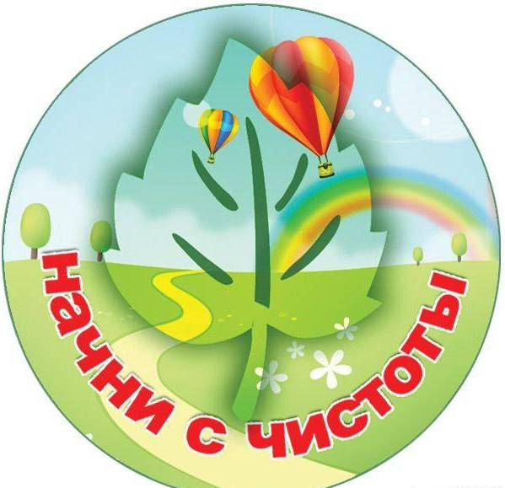

**Месячник по наведению порядка и благоустройству территории района**

В целях приведения в надлежащее санитарное состояние территории Петриковского района и г.Петрикова с 1 октября по 1 ноября 2024года на территории Петриковского района пройдет месячник по благоустройству, озеленению населенных пунктов и наведению порядка на земле.

**Министерством природных ресурсов и охраны окружающей среды и его территориальными органами на постоянной основе проводятся контрольно-аналитические мероприятия в целях предупреждения нарушений природоохранного законодательства.**

Особое внимание уделяется состоянию территорий вдоль дорог, общедоступных территорий населенных пунктов, садовых товариществ, гаражных кооперативов, сельскохозяйственных предприятий и организаций, территорий государственного лесного фонда.

Петриковской инспекцией природных ресурсов и охраны окружающей среды в ходе месячника по наведению порядка на земле ведется мониторинг соблюдения законодательства в сфере обращения с отходами на территории района.

К основным нарушениям относятся размещение отходов вне санкционированных мест,

**Обращаем внимание, что наведение порядка на земле – не только государственная политика, но и вклад каждого жителя в большое общее дело.** Неравнодушие и понимание бережного отношения к окружающей среде – то, что дает возможность сохранять и приумножать природные богатства нашей страны, видеть родной край чистым и красивым. Поэтому очень важна экологическая сознательность граждан и их содействие в работе сотрудников системы Минприроды.

**Призываем граждан, выявивших нарушение природоохранного законодательства, зафиксировать информацию о нем (например, посредством мобильного телефона) и незамедлительно проинформировать о таком факте Петриковскую инспекциию природных ресурсов и охраны окружающей среды**